Кратко о компьютерных сетях
Компьютерная (или же вычислительная) сеть позволяет соединить несколько различных устройств в одну систему, внутри которой может происходить обмен данными. Главными элементами таких сетей являются компьютеры, но в них также могут участвовать и принтеры, сетевое оборудование, серверы, хранилища, телевизоры, телефоны и другие устройства. Все эти устройства называются оконечными узлами. Но в сети также присутствуют и промежуточные элементы — это различные маршрутизаторы, роутеры, модемы, точки беспроводного доступа, коммутаторы. Всё это соединяется между собой с помощью так называемой сетевой среды. Сетевая среда — это оптоволоконные кабели, радиоволны Wi-Fi, витые пары, с помощью которых все устройства подключаются к сети и взаимодействуют между собой.
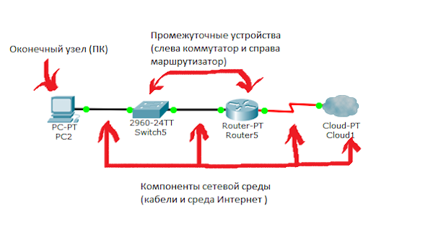
Из этих трёх типов элементов состоит любая компьютерная сеть
Компьютерные сети бывают локальными (LAN) и глобальными (WAN). В чём между ними ключевая разница? Первые располагаются на ограниченной территории (обычно не выходя за пределы одного здания), а вторые могут распространяться на куда большую площадь — расстояние между узлами может составлять сотни и тысячи километров. Нас как пользователей сейчас больше интересуют локальные компьютерные сети — именно их мы разворачиваем дома, ими пользуемся на работе или на учёбе.
Стоит отметить, что различия между локальными и глобальными компьютерными сетями потихоньку стираются. Это связано с улучшением и тех, и других. Возможно, в ближайшем будущем между ними уже не будет значительной разницы.
Дополнительно можно выделить городские компьютерные сети — MAN (Metropolitan Area Network). Они отличаются от WAN, прежде всего, площадью покрытия и занимают, как нетрудно догадаться, один город. MAN предоставляет услуги кабельного телевещания, телефонии, а также является точкой опоры для провайдеров.
Локальные компьютерные сети
Локальные компьютерные сети (LAN — Local Area Network) сейчас распространены повсеместно. Ими пользуются дома, на работе, в магазинах, в офисных и торговых центрах. Даже если вы далеки от IT, вам стоит иметь представление о том, что это такое и как это можно настроить.
Основные характеристики локальных сетей
Локальная сеть подходит для использования на ограниченной территории — например, в квартире, офисе или целом здании, но не более. Она обеспечивает быструю (до 100 Мбит/с) передачу данных между узлами сети. Это позволяет пользователю локалки, например, использовать удалённый диск со скоростью, сравнимой с использованием HDD на своём компьютере.
В локальных сетях используются высококачественные линии связи. Наиболее распространены сейчас медные витые пары и оптоволоконные кабели. Это даёт возможность отказаться от подтверждения получения пакета, модуляции и некоторых других методов, которые снижают скорость передачи и усложняют использование сети.
Локальная сеть предполагает совместное использование каналов. Это означает, что одним и тем же каналом связи могут пользоваться разные узлы сети. Более подробно на последовательности передачи данных мы остановимся в разделе, посвящённом топологии сети.
Вообще каналы передачи данных предполагают наличие как минимум двух каналов связи — один работает на приём, другой — на отправку. Раньше это осуществлялось подключением двух физических проводов. Но с приходом витых медных пар и оптоволокна, которые способны как отдавать, так и принимать сигнал, такой подход стал менее популярен.
Всё вышеперечисленное даёт локальной сети ряд преимуществ:
- быструю передачу данных;
- относительную простоту настройки;
- низкая сложность методов передачи;
- возможность использования дорогой сетевой среды.
Но у локальной сети есть и минус — слабая масштабируемость. Вместе с увеличением количества узлов и протяжённости линий резко снижается скорость передачи данных.
Таблица: отличия локальных сетей от глобальных
Показатель | Локальная сеть | Глобальная сеть
Площадь покрытия | Небольшая, обычно в пределах одного здания | Огромная — может покрывать площадь страны, одного или нескольких континентов
Прокладка линий связи | Производится отдельно для каждой локальной сети | Использует уже существующие линии — телеграфные и телефонные
Используемый кабель | Относительно дорогостоящие материалы: коаксиальный и оптоволоконный кабель | Из-за экономических соображений обычно выбирают наименее дорогие материалы
Сложность методов передачи | Низкая | Высокая, широко распространены:  - модуляция,  - асинхронные методы,  - сложные методы контрольного суммирования,  - квитирование,  - повторные передачи искажённых кадров.
Время прохождения пакета данных | Обычно не более 5 милисекунд | Обычно около 1–2 секунд
Масштабируемость | Низкая. Локальные сети способны обеспечивать хорошую пропускную способность только при соблюдении ограничений по площади покрытия и количеству узлов. | Высокая. Глобальная сеть изначально проектируется для возможности дальнейшего увеличения или уменьшения без потерь скорости. Глобальная сеть может работать с произвольными топологиями.
Функционал | Широкий. Локальная сеть используется для передачи данных и их хранения, печати документов, услуг без данных. | Узкая. Глобальная сеть в основном предоставляет почтовые услуги, а иногда — ограниченные файловые.
Виды локальных сетей
Локальные сети обычно делят на две большие категории — одноранговые и иерархические (то есть созданные на базе серверов).
Одноранговая локалка подразумевает «равноправие» всех оконечных узлов. Это означает, что пользователь каждого компьютера, подключённого к сети, может получать доступ ко всем открытым файлам и папкам и самостоятельно решать, какие файлы и папки открывать на своём компьютере. В домашних условиях одноранговая система — самая предпочтительная. Её недостаток — низкий уровень безопасности, поэтому в офисах её лучше не использовать.
Иерархическая локальная сеть обязательно имеет в своей структуре сервер, который занимается:
- администрированием сети;
- подключением периферийных устройств (например, сетевых принтеров);
- хранением основной информации сети;
- разработкой маршрутов передачи данных внутри сети.
В иерархической сети администратор определяет, какие файлы и папки «расшарить», кто из клиентов будет иметь к ним доступ и так далее. В корпоративных условиях локалка на базе сервера — оптимальный вариант.
Топология локальных сетей
Топология — это то, как и в каком порядке устройства сети связываются между собой и передают данные. Рассмотрим возможные виды физической топологии, указав плюсы и минусы каждого:
- шинная. Эта физическая топология появилась раньше всех. Она работает по следующему принципу — к одному длинному кабелю с помощью трансиверов подсоединяются все устройства сети. На его концах устанавливают терминаторы с сопротивлением 50 Ом, чтобы сигнал не отражался в кабеле. Любой сигнал или пакет данных, отправленный одним из компьютеров сети, направляется на все остальные. Только после приёма пакета элемент сети проверяет, ему ли адресовано «сообщение». Если да, то продолжает обработку. А если нет — отбрасывает и заканчивает работу с этим пакетом. Сейчас такую топологию почти не применяют из-за низкой отказоустойчивости. Любое повреждение основного кабеля приводило к полной неисправности всей сети;
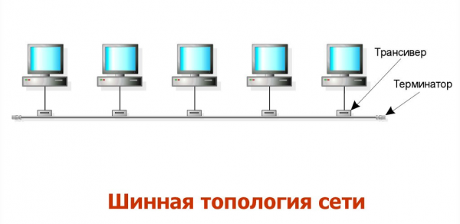
До сих пор широко известна шутка про уборщицу, которая одной шваброй может положить всю сеть — это именно про шинную локалку
- кольцевая. Каждый компьютер подключается к двум соседним, и в итоге должно получиться замкнутое кольцо. При такой топологии компьютер передаёт данные в одну сторону, а принимает с другой. Это означает, что пакет данных, который направлен, например, из первого компьютера кольца к четвёртому, должен пройти ещё промежуточные узлы в виде второго и третьего. А если второй компьютер захочет что-то отправить первому, то пакету данных придётся совершить полный круг — и подойти к первому элементу узла с другой стороны. Минусы очевидны — низкая отказоустойчивость, низкая скорость работы, частые ошибки. Здесь, как и при шинной топологии, при поломке кабеля на одном участке сеть приходит в негодность;
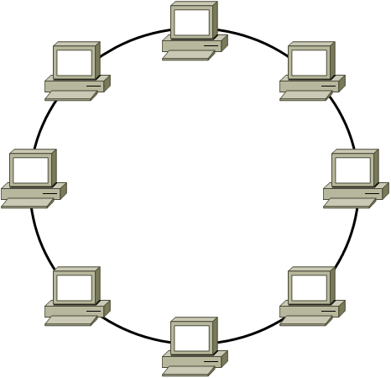
Обычно компьютеры в кольцевой сети соединяли сразу двумя кабелями — один был основным, а другой — резервным
- «звезда» или звёздная топология. Все элементы сети подключаются к центральному, который играет роль ретранслятора. Многие локальные сети сейчас работают именно с такой топологией, используя в качестве центра «звезды» коммутатор. Главным плюсом здесь является высокая отказоустойчивость при лёгкой установке. Даже если один из элементов сетевой среды выйдет из строя, то вся сеть продолжит работать. Доступ к ней потеряет только то устройство, у которого разорвалось соединение с ретранслятором. Однако если сломается центральное звено, то упадёт и вся сеть;
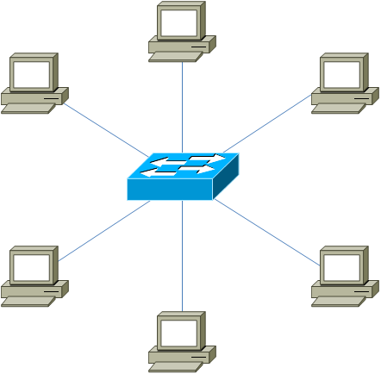
Такой тип сети настраивается проще всего, а потому часто используется в качестве домашней локалки
- полносвязная. Эта топология — самая отказоустойчивая. Каждый элемент сети напрямую связывается со всеми остальными. Чтобы обрушить сеть, нужно вывести из строя все кабели. Главный минус — высокая стоимость такого подключения;
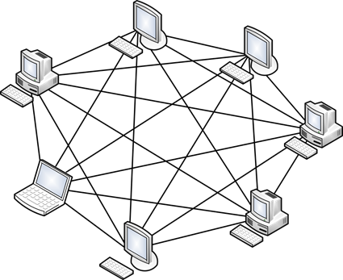
Полносвязная сеть — самая надёжная, но и самая дорогая
- неполносвязная. Такая топология представляет собой упрощённую и «удешевлённую» версию полносвязной. Вместо того, чтобы соединять все ПК со всеми, мы пропустим несколько кабелей таким образом, чтобы у всех оконечных элементов был доступ (пусть и через несколько узлов) друг к другу. В результате мы получаем всё ещё высокую отказоустойчивость, достигаемую за счёт меньших затрат;
- смешанная или древовидная. Эта топология наиболее распространена в крупных компаниях. Она представляет собой древовидную структуру — очень разветвлённая и состоящая из отдельных «ветвей» или площадок. Обрыв связи ограничит доступ только нескольким или даже одному элементу сети, не затронув всю локалку целиком. Такая система очень гибкая — она позволяет настраивать каждую площадку нужным образом, основываясь на других топологиях.
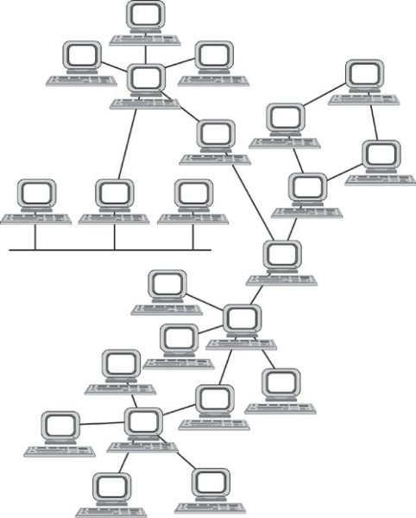
Смешанная топология использует уже рассмотренные методы соединения
Элементы локальной сети
Теперь рассмотрим наиболее распространённые элементы, которые можно подключить к локальной сети:
- ПК. В сетевой терминологии подключённый компьютер называют рабочей станцией. Он может быть:
  - сервером, то есть руководить обслуживанием сети. Стоит иметь в виду, что фактически сервер — это программное обеспечение установленное на компьютере. Однако для удобства так стали называть и сами ПК, на которых стоят серверные программы. В крупных локалках рекомендуется выделять отдельные ПК под серверы баз данных и файловые серверы, поскольку скорость передачи данных ограничивается вычислительной мощностью компьютера-сервера. По этой же причине сервер оснащают как можно большим объёмом дисковой и оперативной памяти. Этот ПК, как правило, работает безостановочно, чтобы у клиентов был доступ к информации и сети в любое время. Сервер обычно имеет статичный адрес в сети;
  - клиентом, то есть пользоваться услугами сети, но не иметь доступа к её администрированию. Эти ПК часто имеют динамические адреса, хотя могут обладать и прописанными статическими, как и серверы. Клиенты обращаются к серверу для получения файлов и «общения» с другими компьютерами;
- телефон. IP-телефония уже широко используется в колл-центрах, службах поддержки и крупных компаниях. Она дешевле традиционной и обеспечивает достаточно стабильный сигнал. В домашних условиях такой приём пока используется редко;
- телевизор. С развитием Smart TV телевизоры стали полноценными участниками локальной сети. Они могут с её помощью подключаться к интернету или получать доступ к локальным хранилищам, например, фильмов;
- принтер. Если вы работали в офисе, то наверняка уже сталкивались с сетевым принтером. Каждый элемент сети способен отправить ему документ на печать.
Все рассмотренные выше элементы — оконечные. Не будем забывать и о промежуточных узлах. Ими могут быть:
- концентраторы. Эти элементы получают информацию от оконечных узлов сети, а затем передают её всем остальным ПК. При этом концентратор «не знает», какому клиенту адресован запрос, а потому направляет пакет данных сразу всем. Компьютеры уже при получении данных определяют, обрабатывать пакет или нет. Концентраторы лучше не использовать в больших локальных сетях, отдавая предпочтение свитчам;
- свитчи (коммутаторы). Такой элемент способен определить, кому перенаправить пакет данных, а потому способны сэкономить много трафика, направляя запрос прицельно его адресату;
- репитеры (повторители). Эти элементы нужны для больших площадей — они позволяют восстановить ослабившийся сигнал и продолжить его передачу с новой силой;
- хабы. Это те же репитеры, только позволяющие обслуживать сразу несколько компьютеров сети;
- маршрутизаторы наиболее часто используются в домашних локальных сетях. Эти устройства занимаются «прокладкой маршрута» для пакетов данных — они находят получателя среди узлов и переправляют пакет ему. Их ещё часто называют роутерами.
Сетевую среду же образуют кабели и беспроводное соединение (радиоволны). Первые обычно представлены медными витыми парами. Они позволяют добиться неплохой скорости, и к тому же недороги. Нередко можно встретить и оптоволокно — оно позволяет добиться максимальной скорости соединения благодаря световым импульсам.

